|  |  |
| --- | --- |
|  |  |

**Руководство администратора**

«Система управления знаниями AI-Solver»

Страниц: 28

Москва

2025

**1.** **Введение** 3

**2.** **Назначение системы** 4

**3.** **Установка и настройка** 6

**3.1.** **Минимальные требования к системе** 6

**3.2.** **Создание общей папки** 7

**3.3.** **Установка Docker** 9

**3.4.** **Создание кластера** 10

**3.5.** **Установка Docker registry** 10

**3.6.** **Установка БД** 11

**3.7.** **Установка главного модуля** 15

**3.8.** **Установка ETL модуля** 16

**3.9.** **Установка серверов обработки файлов** 16

**3.10.** **Установка LLM модуля** 16

**3.11.** **Установка LLM моделей** 16

**4.** **Описание действий в системе** 18

**4.1. Настройка главного модуля** 18

**4.1.1. Вход в систему и доступ к административному функционалу** 18

**4.1.2 Создание вкладки** 18

**4.1.3. Создание документа** 19

**4.1.4. Создание перевода для полей** 21

**4.1.5. Страница с логами** 22

**4.2. Создание коллекций для Apache Solr** 23

**4.3. Работа с Apache Nifi** 23

**4.4. Настройка fileprocessor** 24

**4.4.1 Общие настройки** 24

**4.4.2 Настройка цепочки обработки документа** 27

# **Введение**

Руководство предназначено для администраторов системы управления знаниями AI-Solver. Система обеспечивает загрузку данных из источников, обработку (оптическое распознавание текста, перевод аудио файлов в текстовые, извлечение сущностей из текста, хранение, и поиск документов. В руководстве подробно описаны ключевые разделы системы, включая настройку, администрирование, работу с документами, клиентами и мониторинг состояния системы.

Администратор должен иметь понимание как работать со следующими функциями:

* Установка и настройка компонентов AI-Solver
* Настройка вкладок и документов в админ панели
* Настройка схем для коллекций в Apache Solr
* Контроль работы коннекторов в Apache Nifi
* Интеграция с MS AD. Настройка keycloack

Для работы с системой администратору необходимо иметь базовые знания в области работы со следующими программными средствами (ПС):

* Операционная система Ubuntu 22.04;
* Система управления доступом Keycloak
* Облачное хранилище объектов MinIO
* Система Apache Solr;
* Векторное хранилище Qdrant
* Брокеры сообщений RabbitMQ и Apache Kafka
* Docker, Docker Swarm
* Conda, Miniconda

# **Назначение системы**

AI-Solver – это программный продукт, предназначенный для сбора, хранения, анализа и распространения структурированных и неструктурированных знаний внутри организации. Цель системы — повышение эффективности работы и поиска решений за счёт централизованного доступа к корпоративным знаниям, автоматизации обработки данных и интеллектуального анализа информации.

Основные возможности системы:

1. Сбор данных из разнородных источников.

2. Интеллектуальная обработка контента

* + Извлечение текста из документов
  + OCR (распознавание текста в сканированных изображениях и документах)
  + STT (расшифровка аудио и видео в текст)
  + Извлечение сущностей (имена, даты, фамилии, термины из справочников)
  + Классификация документов
  + Генерация сводок с применение AI

3. Хранение и индексация в Apache Solr

4. Удобный доступ через Web-интерфейс, с возможность ограничения доступа в зависимости от роли пользователя

5. Поиск документов по их атрибутам, с использованием полнотекстового поиска и применением сложных условий фильтрации

7. Админ панель, позволяющая гибко настроить отображение документа, фильтры

8. Загрузка и просмотр оригинала документа из источника либо S3 хранилища

9. Возможность строить связи и графы по документам

10. Поиск документов с применением AI, AI-чат по документу

11. Возможность интеграции с Service Desk для предоставления предварительного решения проблемы на основе данных из системы

# **Установка и настройка**

## **Минимальные требования к системе**

|  |  |  |  |  |  |  |
| --- | --- | --- | --- | --- | --- | --- |
|  | Имя машины | Устанавливаемы сервисы | ОС | RAM | Disk | Примечание |
| 1 | suz-01 | registry  db  solr-node-1  zookeper | Ubuntu 22.04 | 16GB | 1TB |  |
| 2 | suz-02 | keycloack  redis  search-backend  search-frontend  service-call-analyzer  view-server | Ubuntu 22.04 | 16GB | 200GB |  |
| 3 | suz-03 | nifi  nifi-registry  zookeeper  kafka  kafka-ui  file-processor  rabbitmq  ocr-server  ocr-worker | Ubuntu 22.04 | 16GB | 200GB |  |
| 4 | suz-04 | stt-server  stt-worker  stt-worker-punctuator  ner-server  ner-worker-1  ner-worker-2  ner-worker-3 | Ubuntu 22.04 | 32GB | 200GB |  |
| 5 | suz-05 | insight-ai-server  insight-ai-indexer  qdrant  redis  rabbitmq  text-gen-web-ui | Ubuntu 22.04 | 16GB | 200GB | Требуется видеокарта для запуска LLM (не менее 24GB VRAM) |

## **Создание общей папки**

На машине suz-01 установите NFS-сервер:

|  |
| --- |
| sudo apt update && sudo apt install nfs-kernel-server -y |

Настройте /etc/exports:

|  |
| --- |
| echo "/share 172.24.1.0/24(rw,sync,no_subtree_check,no_root_squash)" | sudo tee -a /etc/exports |

Примените изменения:

|  |
| --- |
| sudo exportfs -a  sudo systemctl restart nfs-server |

На остальных машинах установите NFS-клиент:

|  |
| --- |
| sudo apt install nfs-common -y |

Создайте точки монтирования:

|  |
| --- |
| sudo share -p /share |

Настройте /etc/fstab:

|  |
| --- |
| echo "172.24.1.132:/share /share nfs rw,sync,hard,intr 0 0" | sudo tee -a /etc/fstab |

Выполните монтирование:

|  |
| --- |
| sudo mount -a |

Создайте директории:

|  |
| --- |
| sudo mkdir -p /share/volumes/db  sudo mkdir -p /share/volumes/nifi_data/nifi/database_repository  sudo mkdir -p /share/volumes/nifi_data/nifi/flowfile_repository  sudo mkdir -p /share/volumes/nifi_data/nifi/content_repository  sudo mkdir -p /share/volumes/nifi_data/nifi/provenance_repository  sudo mkdir -p /share/volumes/nifi_data/nifi/state  sudo mkdir -p /share/volumes/nifi_data/nifi/logs  sudo mkdir -p /share/volumes/nifi_data/nifi/conf  sudo mkdir -p /share/volumes/nifi_data/nifi/lib  sudo mkdir -p /share/volumes/nifi_data/registry/flow-storage  sudo mkdir -p /share/volumes/nifi_data/registry/database  sudo mkdir -p /share/volumes/fp_data/zookeper  sudo mkdir -p /share/volumes/fp_data/kafka  sudo mkdir -p /share/volumes/fp_data/fp/config  sudo mkdir -p /share/volumes/fp_data/fp/exchange  sudo mkdir -p /share/volumes/fp_data/fp/temp  sudo mkdir -p /share/volumes/fp_data/fp/failed  sudo mkdir -p /share/volumes/fp_data/fp/damaged  sudo mkdir -p /share/volumes/fp_data/fp/scripts  sudo mkdir -p /share/volumes/fp_data/fp/logs  sudo mkdir -p /share/volumes/fp_data/fp/tessdata  sudo mkdir -p /share/volumes/fp_data/fp/cert  sudo mkdir -p /share/volumes/rabbit_data  sudo mkdir -p /share/volumes/ocr_data/exchange  sudo mkdir -p /share/volumes/ocr_data/tessdata  sudo mkdir -p /share/volumes/stt_data/stt/exchange/out  sudo mkdir -p /share/volumes/stt_data/stt/exchange/tmp  sudo mkdir -p /share/volumes/stt_data/stt/models  sudo mkdir -p /share/volumes/stt_data/punctuator/models  sudo mkdir -p /share/volumes/stt_data/punctuator/logs  sudo mkdir -p /share/volumes/ner_data/redis  sudo mkdir -p /share/volumes/insight_ai_data/insight_ai  sudo mkdir -p /share/volumes/insight_ai_data/redis  sudo mkdir -p /share/volumes/insight_ai_data/rabbit  sudo mkdir -p /share/volumes/insight_ai_data/qdrant  sudo mkdir -p /share/volumes/zk_data  sudo mkdir -p /share/volumes/search_redis_data  sudo mkdir -p /share/volumes/search_data/log  sudo mkdir -p /share/volumes/registry  find /share/volumes/ -type d -exec sudo chmod 775 {} \;  find /share/volumes/ -type f -exec sudo chmod 664 {} \;  sudo chown -R nobody:nogroup /share/volumes/ |

Копируем модели OCR из дистрибутива:

|  |
| --- |
| cp -r ./models/tessdata/* /share/volumes/fp_data/fp/tessdata/ && \  cp -r ./models/tessdata/* /share/volumes/ocr_data/tessdata/ |

Копируем настройки LLM:

|  |
| --- |
| sudo mkdir -p /share/volumes/insight_ai_data/insight_ai/configs  cp -r ./configs/insight_ai/* /share/volumes/insight_ai_data/insight_ai/configs |

Создадим конфигурационный файл для RabbitMQ:

|  |
| --- |
| echo "consumer_timeout=20700000" | sudo tee /share/volumes/insight_ai_data/rabbit/rabbit.conf  echo "consumer_timeout=20700000" | sudo tee /share/volumes/rabbit_data/rabbit.conf |

Загружаем STT модели:

|  |
| --- |
| sudo mkdir -p /share/volumes/stt_data/stt/models/rubig  wget https://alphacephei.com/vosk/models/vosk-model-ru-0.42.zip -P /share/volumes/stt_data/stt/models/rubig  unzip -j /share/volumes/stt_data/stt/models/rubig/vosk-model-ru-0.42.zip -d /share/volumes/stt_data/stt/models/rubig  rm /share/volumes/stt_data/stt/models/rubig/vosk-model-ru-0.42.zip  sudo mkdir -p /share/volumes/stt_data/punctuator/models/  sudo apt-get install git-lfs  git lfs install  git clone <https://huggingface.co/DeepPavlov/rubert-base-cased> /share/volumes/stt_data/punctuator/models/ |

Копируем конфигурационные файлы для fileprocessor:

|  |
| --- |
| sudo mkdir -p /share/volumes/insight_ai_data/insight_ai/configs  cp -r ./configs/fp/* /share/volumes/fp_data/fp/config |

## **Установка Docker**

Скачайте и установите docker:

|  |
| --- |
| sudo apt-get update  sudo apt-get install ca-certificates curl  sudo install -m 0755 -d /etc/apt/keyrings  sudo curl -fsSL <https://download.docker.com/linux/ubuntu/gpg> -o /etc/apt/keyrings/docker.asc  sudo cp ~/gpg /etc/apt/keyrings/docker.asc    sudo chmod a+r /etc/apt/keyrings/docker.asc    # Add the repository to Apt sources:  echo \    "deb [arch=$(dpkg --print-architecture) signed-by=/etc/apt/keyrings/docker.asc] https://download.docker.com/linux/ubuntu \    $(. /etc/os-release && echo "${UBUNTU_CODENAME:-$VERSION_CODENAME}") stable" | \    sudo tee /etc/apt/sources.list.d/docker.list > /dev/null  sudo apt-get update  sudo apt-get install docker-ce docker-ce-cli containerd.io docker-buildx-plugin docker-compose-plugin -y |

Добавьте пользователя в группу docker

|  |
| --- |
| sudo groupadd docker  sudo usermod -aG docker $USER  newgrp docker |

## **Создание кластера**

Инициализировать новый Docker Swarm-кластер на узле suz-01:

|  |
| --- |
| docker swarm init |

Подключить остальные узлы к Docker Swarm-кластеру с использованием полученного токена:

|  |
| --- |
| docker swarm join --token <токен> |

Добавить метки к узлам:

|  |
| --- |
| docker node update --label-add TAG=suz-01 suz-01  docker node update --label-add TAG=suz-02 suz-02  docker node update --label-add TAG=suz-03 suz-03  docker node update --label-add TAG=suz-04 suz-04  docker node update --label-add TAG=suz-05 suz-05 |

## **Установка Docker registry**

Разверните стэк сервисов на основе конфигурационного файла:

|  |
| --- |
| docker stack deploy -c ./stacks/registry.yaml registry |

Загрузите все образы в docker registry:

|  |
| --- |
| docker load -i ./images/main/search_backend.tar  docker tag search_backend:latest suz-01.company.ru/search-backend:latest  docker push suz-01.company.ru:5000/search-backend:latest  docker load -i ./images/main/search_frontend.tar  docker tag search_frontend:latest suz-01.company.ru/search-frontend:latest  docker push suz-01.company.ru:5000/search-frontend:latest  docker load -i ./images/main/service_call_analyzer.tar  docker tag service_call_analyzer:latest suz-01.company.ru/service-call-analyzer:latest  docker push suz-01.company.ru:5000/service-call-analyzer:latest  docker load -i ./images/main/view_server.tar  docker tag view_server:latest suz-01.company.ru/view-server:latest  docker push suz-01.company.ru:5000/view-server:latest  docker load -i ./images/etl/file_processor.tar  docker tag file_processor:latest suz-01.company.ru/file-processor:latest  docker push suz-01.company.ru:5000/file-processor:latest  docker load -i ./images/llm/insight_ai.tar  docker tag insight_ai:latest suz-01.company.ru/insight-ai:latest  docker push suz-01.company.ru:5000/insight-ai:latest  docker load -i ./images/functional/ner.tar  docker tag ner:latest suz-01.company.ru/ner:latest  docker push suz-01.company.ru:5000/ner:latest  docker load -i ./images/functional/ocr_server.tar  docker tag ocr_server:latest suz-01.company.ru/ocr-server:latest  docker push suz-01.company.ru:5000/ocr-server:latest  docker load -i ./images/functional/ocr_worker.tar  docker tag ocr_worker:latest suz-01.company.ru/ocr-worker:latest  docker push suz-01.company.ru:5000/ocr-worker:latest  docker load -i ./images/functional/stt_server.tar  docker tag stt_server:latest suz-01.company.ru/stt-server:latest  docker push suz-01.company.ru:5000/stt-server:latest  docker load -i ./images/functional/stt_worker.tar  docker tag stt_worker:latest suz-01.company.ru/stt-worker:latest  docker push suz-01.company.ru:5000/stt-worker:latest  docker load -i ./images/functional/stt_worker_punctuator.tar  docker tag stt_worker_punctuator:latest suz-01.company.ru/stt-worker-punctuator:latest  docker push suz-01.company.ru:5000/stt-worker-punctuator:latest  docker image prune -a -f |

## **Установка БД**

Разверните стэк сервисов на основе конфигурационного файла:

|  |
| --- |
| docker stack deploy -c ./stacks/db.yaml registry |

Создайте БД search. Выполните SQL

|  |
| --- |
| **CREATE** **SCHEMA** properties **AUTHORIZATION** **"search"**;  **CREATE** **SCHEMA** **"search"** **AUTHORIZATION** **"search"**;  -- properties.caption definition  -- Drop table  -- DROP TABLE properties.caption;  **CREATE** **TABLE** properties.caption (  captiongroup **varchar** **NULL**,  "name" **varchar** **NULL**,  alias **varchar** **NULL**,  id serial4 **NOT** **NULL**  );  **CREATE** **TABLE** properties.descriptions (  id serial4 **NOT** **NULL**,  "table" **varchar** **NULL**,  param **varchar** **NULL**,  "name" **varchar** **NULL**,  description **varchar** **NULL**  );  **CREATE** **TABLE** properties.doc (  **"name"** **varchar** **NOT** **NULL**,  extend **varchar** **NULL**,  hfields **varchar** **NULL**,  ffields **varchar** **NULL**,  titlefields **varchar** **NULL**,  datefields **varchar** **NULL**,  extensionfields **varchar** **NULL**,  metafields **varchar** **NULL**,  attachmentdatabases **varchar** **NULL**,  groupfield **varchar** **NULL**,  id serial4 **NOT** **NULL**,  docnumfields **varchar** **NULL**,  linked **varchar** **NULL**,  subtitle **varchar** **NULL**  );  **CREATE** **TABLE** properties.doc_group (  **"name"** **varchar** **NOT** **NULL**,  docgroup **varchar** **NULL**,  downloadmask **varchar** **NULL**,  id serial4 **NOT** **NULL**  );  **CREATE** **TABLE** properties.target (  id serial4 **NOT** **NULL**,  target **varchar** **NOT** **NULL**,  databases **varchar** **NULL**,  alloweddatabases **varchar** **NULL**,  printfields **varchar** **NULL**,  filters **varchar** **NULL**,  filterchains **varchar** **NULL**,  titlefields **varchar** **NULL**,  fieldtext **varchar** **NULL**,  roles **varchar** **NULL**,  amountfilters **varchar** **NULL**,  datefilters **varchar** **NULL**,  searchfields **varchar** **NULL**,  pathsfilters **varchar** **NULL**,  commands **varchar** **NULL**,  **CONSTRAINT** target_pk **PRIMARY** **KEY** (id)  );  **CREATE** **TABLE** "search".ai_logs (  "uuid" **uuid** **NOT** **NULL**,  username **varchar**(255) **NOT** **NULL**,  department **varchar**(255) **NULL**,  request_text **text** **NOT** **NULL**,  target **varchar**(255) **NULL**,  response_answer **text** **NULL**,  request_timestamp **timestamp** **NOT** **NULL**,  response_timestamp **timestamp** **NULL**,  processing_time_ms **int8** **NULL**,  status **varchar**(20) **NULL**,  error_message **text** **NULL**,  from_web **bool** **DEFAULT** **false** **NOT** **NULL**,  request_type **varchar**(50) **DEFAULT** 'UNKNOWN'::**character** **varying** **NOT** **NULL**,  "cost" **int4** **DEFAULT** 1 **NULL**,  "token" **varchar** **NULL**,  **CONSTRAINT** ai_logs_pkey **PRIMARY** **KEY** (uuid)  );  **CREATE** **INDEX** idx_ai_logs_request_timestamp **ON** **search**.ai_logs **USING** btree (request_timestamp);  **CREATE** **INDEX** idx_ai_logs_status **ON** **search**.ai_logs **USING** btree (status);  **CREATE** **INDEX** idx_ai_logs_username **ON** **search**.ai_logs **USING** btree (username);  **CREATE** **INDEX** idx_ai_logs_username_timestamp **ON** **search**.ai_logs **USING** btree (username, request_timestamp);  **CREATE** **TABLE** **"search"**.analysis_tasks (  task_id **varchar**(255) **NOT** **NULL**,  service_call_uuid **varchar**(255) **NOT** **NULL**,  status **varchar**(20) **NOT** **NULL**,  progress **int4** **NULL**,  error_message **text** **NULL**,  **"result"** **text** **NULL**,  created_at **timestamp** **DEFAULT** CURRENT_TIMESTAMP **NOT** **NULL**,  started_at **timestamp** **NULL**,  completed_at **timestamp** **NULL**,  **CONSTRAINT** analysis_tasks_pkey **PRIMARY** **KEY** (task_id),  **CONSTRAINT** analysis_tasks_progress_check **CHECK** (((progress >= 0) **AND** (progress <= 100))),  **CONSTRAINT** analysis_tasks_status_check **CHECK** (((status)::**text** = **ANY** ((**ARRAY**['PENDING'::**character** **varying**, 'IN_PROGRESS'::**character** **varying**, 'COMPLETED'::**character** **varying**, 'FAILED'::**character** **varying**])::**text**[])))  );  **CREATE** **INDEX** idx_analysis_tasks_created_at **ON** **search**.analysis_tasks **USING** btree (created_at);  **CREATE** **INDEX** idx_analysis_tasks_service_call_uuid **ON** **search**.analysis_tasks **USING** btree (service_call_uuid);  **CREATE** **INDEX** idx_analysis_tasks_started_at **ON** **search**.analysis_tasks **USING** btree (started_at);  **CREATE** **INDEX** idx_analysis_tasks_status **ON** **search**.analysis_tasks **USING** btree (status);  **CREATE** **INDEX** idx_analysis_tasks_status_created_at **ON** **search**.analysis_tasks **USING** btree (status, created_at);  **CREATE** **TABLE** **"search"**.asutd_roles (  id serial4 **NOT** **NULL**,  **"role"** **varchar** **NULL**,  **CONSTRAINT** asutd_roles_pkey **PRIMARY** **KEY** (id)  );  **CREATE** **TABLE** **"search"**.asutd_roles_tmp (  kind_exact_id **varchar** **NULL**,  organization_id **varchar** **NULL**,  user_login **varchar** **NULL**,  user_domain **varchar** **NULL**  );  **CREATE** **TABLE** **"search"**.history (  id serial4 **NOT** **NULL**,  username **varchar** **NULL**,  params **varchar** **NULL**,  datetime **timestamp** **NULL**,  **CONSTRAINT** history_pk **PRIMARY** **KEY** (id)  );  **CREATE** **TABLE** **"search"**.ocr_files (  id serial4 **NOT** **NULL**,  username **varchar** **NULL**,  filename **varchar** **NULL**,  create_dt **timestamp** **NULL**,  **"token"** **varchar** **NULL**,  file_status **varchar** **NULL**,  **"result"** **varchar** **NULL**,  **CONSTRAINT** ocr_files_pkey **PRIMARY** **KEY** (id)  );  **CREATE** **TABLE** **"search"**.saved_searches (  **"uuid"** **uuid** **NOT** **NULL**,  username **varchar** **NULL**,  **"name"** **varchar** **NULL**,  query **varchar** **NULL**,  **CONSTRAINT** saved_searches_pkey **PRIMARY** **KEY** (**uuid**)  );  **CREATE** **TABLE** **"search"**.stt_files (  id serial4 **NOT** **NULL**,  username **varchar** **NULL**,  filename **varchar** **NULL**,  create_dt **timestamp** **NULL**,  **"token"** **varchar** **NULL**,  **"result"** **varchar** **NULL**,  file_status **varchar** **NULL**,  **CONSTRAINT** stt_files_pkey **PRIMARY** **KEY** (id)  );  **CREATE** **TABLE** **"search"**.ticket_analyze_tasks (  task_id **uuid** **NOT** **NULL**,  ticket_id **varchar**(255) **NOT** **NULL**,  username **varchar**(255) **NOT** **NULL**,  status **varchar**(20) **NOT** **NULL**,  start_time **timestamp** **NULL**,  end_time **timestamp** **NULL**,  processing_time **int8** **NULL**,  **"result"** **text** **NULL**,  error_message **text** **NULL**,  **CONSTRAINT** pk_ticket_analyze_tasks **PRIMARY** **KEY** (task_id)  );  **CREATE** **TABLE** **"search"**.translate_files (  id serial4 **NOT** **NULL**,  username **varchar** **NULL**,  filename **varchar** **NULL**,  create_dt **timestamp** **NULL**,  **"token"** **varchar** **NULL**,  **"result"** **varchar** **NULL**,  file_status **varchar** **NULL**,  **CONSTRAINT** translate_files_pkey **PRIMARY** **KEY** (id)  );  **CREATE** **TABLE** **"search"**.users (  id serial4 **NOT** **NULL**,  username **varchar** **NULL**,  **CONSTRAINT** users_pkey **PRIMARY** **KEY** (id)  );  **CREATE** **TABLE** **"search"**.users_asutd_roles (  user_id **int8** **NOT** **NULL**,  asutd_role_id **int8** **NOT** **NULL**,  **CONSTRAINT** users_asutd_roles_pkey **PRIMARY** **KEY** (user_id, asutd_role_id),  **CONSTRAINT** asutd_roles_fk **FOREIGN** **KEY** (asutd_role_id) **REFERENCES** **"search"**.asutd_roles(id),  **CONSTRAINT** users_fk **FOREIGN** **KEY** (user_id) **REFERENCES** **"search"**.users(id)  ); |

## **Установка главного модуля**

Разверните стэк сервисов на основе конфигурационного файла:

|  |
| --- |
| docker stack deploy -c ./stacks/main.yaml registry |

Настройте Keycloack согласно официальной документации на ПО. Настройки реалма экспортируйте из файла ./configs/keycloack/realm-export

Настройте и загрузите коллекции в Apache Solr. Пример настройки коллекции ./examples/solr_schema/

## **Установка ETL модуля**

Разверните стэк сервисов на основе конфигурационного файла:

|  |
| --- |
| docker stack deploy -c ./stacks/etl.yaml registry |

## **Установка серверов обработки файлов**

Разверните стэк сервисов на основе конфигурационного файла:

|  |
| --- |
| docker stack deploy -c ./stacks/functional.yaml registry |

## **Установка LLM модуля**

Разверните стэк сервисов на основе конфигурационного файла:

|  |
| --- |
| docker stack deploy -c ./stacks/llm.yaml registry |

## **Установка LLM моделей**

Установим LLM модели на машине suz-05.

Загрузите и установите Miniforge3:

|  |
| --- |
| curl -sL "<https://github.com/conda-forge/miniforge/releases/latest/download/Miniforge3-Linux-x86_64.sh>" > "Miniforge3.sh"  bash Miniforge3.sh |

Создайте виртуальное окружение:

|  |
| --- |
| conda create -n textgen python=3.11  conda activate textgen |

Устанановите Pytorch 2.6.0 для GPU Nvidia:

|  |
| --- |
| pip3 install torch==2.6.0 --index-url https://download.pytorch.org/whl/cu124 |

Клонируйте репозиторий text-generation-webui и устанавливите зависимости для GPU Nvidia и CPU с AVX2:

|  |
| --- |
| git clone https://github.com/oobabooga/text-generation-webui  cd text-generation-webui  pip install -r ./requirements/full/requirements.txt |

В директорию моделей (например /home/owner/models) загружаем модели YandexGPT-5-Lite-8B-instruct-Q4_K_M.gguf и Vikhr-Nemo-12B-Instruct-R-21-09-24-Q4_K_M.gguf

Создайте сервисы:

|  |
| --- |
| sudo nano /etc/systemd/system/textgen_1.service |

|  |
| --- |
| [Unit]  Description=Text Generation WebUI  After=network.target    [Service]  User=admin_askit  WorkingDirectory=/home/owner/text-generation-webui  ExecStart=/home/owner/miniforge3/envs/textgen/bin/python server.py --model-dir /home/owner/models --model YandexGPT-5-Lite-8B-instruct-Q4_K_M.gguf  --listen --listen-port 5055 --listen-host 0.0.0.0 --api --api-port 5056  Restart=always  Environment="PATH=/home/owner/miniconda3/envs/textgen/bin"    [Install]  WantedBy=multi-user.target |

|  |
| --- |
| sudo nano /etc/systemd/system/textgen_2.service |

|  |
| --- |
| [Unit]  Description=Text Generation WebUI  After=network.target    [Service]  User=admin_askit  WorkingDirectory=/home/owner/text-generation-webui  ExecStart=/home/owner/miniforge3/envs/textgen/bin/python server.py --model-dir /home/owner/models –model Vikhr-Nemo-12B-Instruct-R-21-09-24-Q4_K_M.gguf --listen --listen-port 5057 --listen-host 0.0.0.0 --api --api-port 5058  Restart=always  Environment="PATH=/home/owner/miniconda3/envs/textgen/bin"    [Install]  WantedBy=multi-user.target |

Включите и запустите сервисы:

|  |
| --- |
| sudo systemctl daemon-reload  sudo systemctl enable textgen_1  sudo systemctl start textgen_1  sudo systemctl enable textgen_2  sudo systemctl start textgen_2 |

# **Описание действий в системе**

## **4.1. Настройка главного модуля**

## **4.1.1. Вход в систему и доступ к административному функционалу**

Для работы с системой необходимо выполнить вход под учетной записью с правами Администратора.

Все функции управления системой доступны во вкладке "Администрирование", доступ к которой ограничен ролевой моделью.

## **4.1.2 Создание вкладки**

Данный раздел предназначен для создания новых вкладок.

Навигация: Админ панель -> Вкладки -> Добавить новую запись

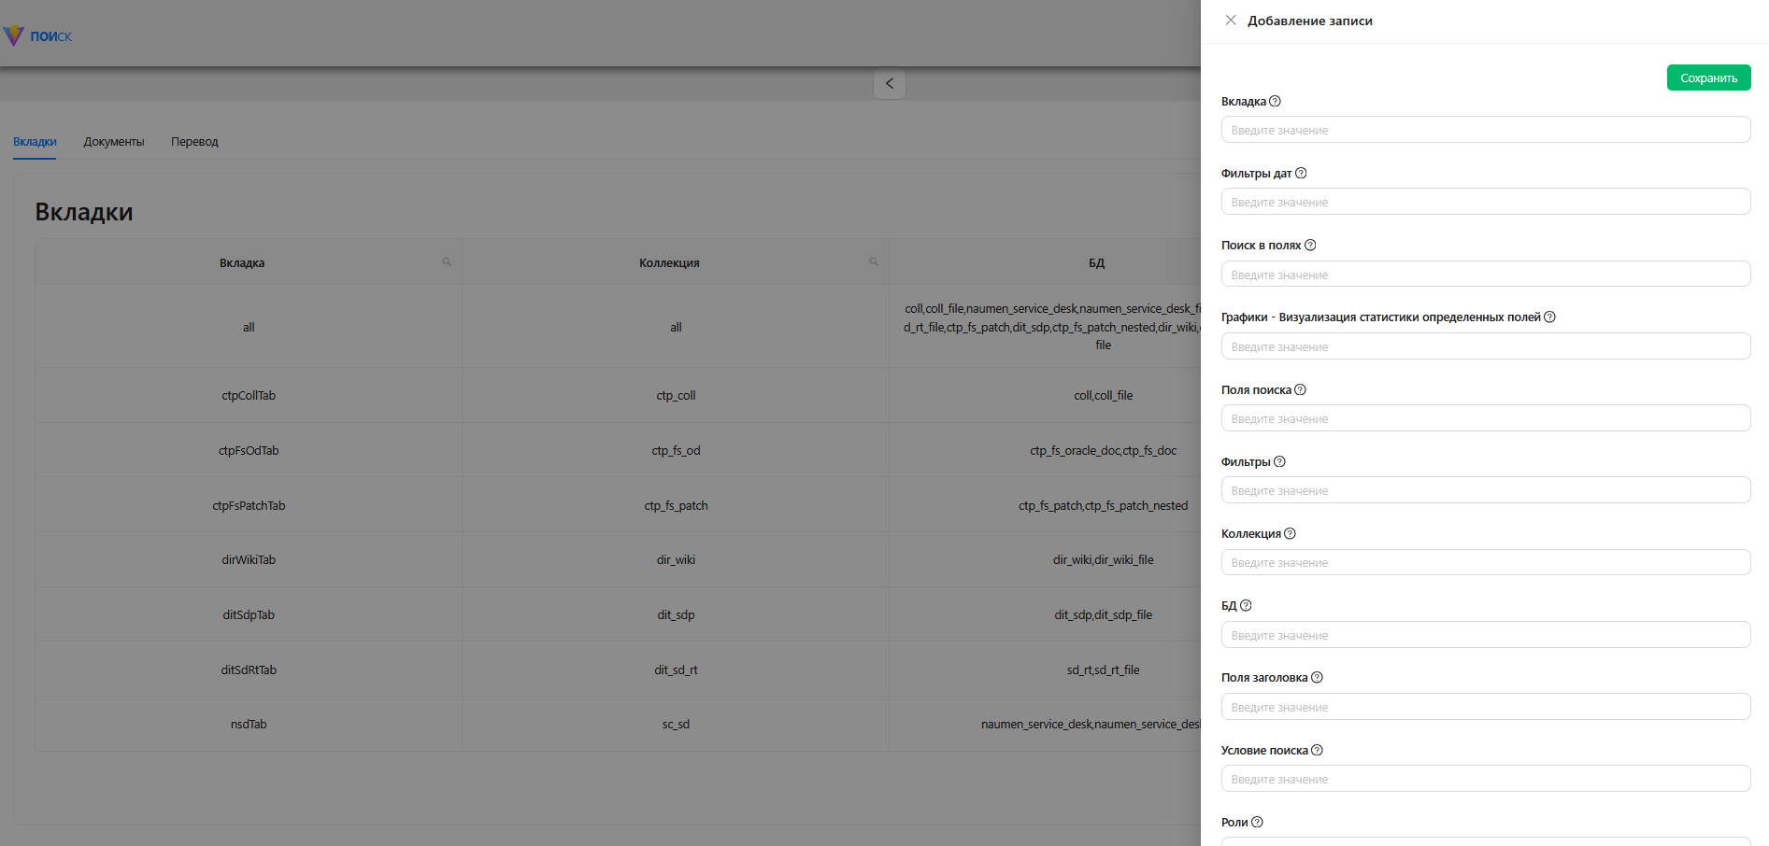

**Рисунок 1. Создание вкладки**

Заполните необходимые поля. Описание полей и примеры приведены в таблице ниже.

**Таблица 1. Поля создания новой вкладки**

|  |  |  |
| --- | --- | --- |
| **Название поле** | **Описание поля** | **Пример** |
| Вкладка | имя вкладки | testTab |
| Фильтр дат | Список полей фильтра дат | creation_dt, last_update_dt |
| Поиск в полях | поля, по которым можно отдельно проводить поиск | title, sumary |
| Графики - Визуализация статистики определенных полей | Список полей с типом графики, позволяющим отобразить визуализацию статситики |  |
| Поля поиска | Поля, которые поисковый движок должен вернуть при поиске. Ориентируйтесь на комбинацию значений заголовка, подзаголовка, описания, дат, расширений и полей связанных документов всех направлений, используемых на данной вкладке. | title, summary, content,author, creation_date, creation_date_dt,  last_update_date, last_update_date_dt,  file_dest_paths |
| Фильтры | Список полей фильтров | author, file_dest_paths |
| Коллекция | Имя коллекции в Solr | articles |
| БД | Доступные БД для данной вкладки для просмотра | new_articles |
| Поля заголовка | Список полей заголовка всех направлений документов, используемых на вкладке. | author, creation_date,  last_update_date |
| Условие поиска | Дополнительное условие поиска, если ограничения по коллекции недостаточно. |  |
| Роли | Список ролей, которым доступна данная вкладка. | ARTICLES_READER |
| Иерархические фильтры | Фильтры в формате иерархий, перечисляются также и в общем списке фильтров. | file_dest_paths |

## **4.1.3. Создание документа**

Данный раздел предназначен для описания документа

Навигация: Админ панель -> Документы -> Добавить новую запись

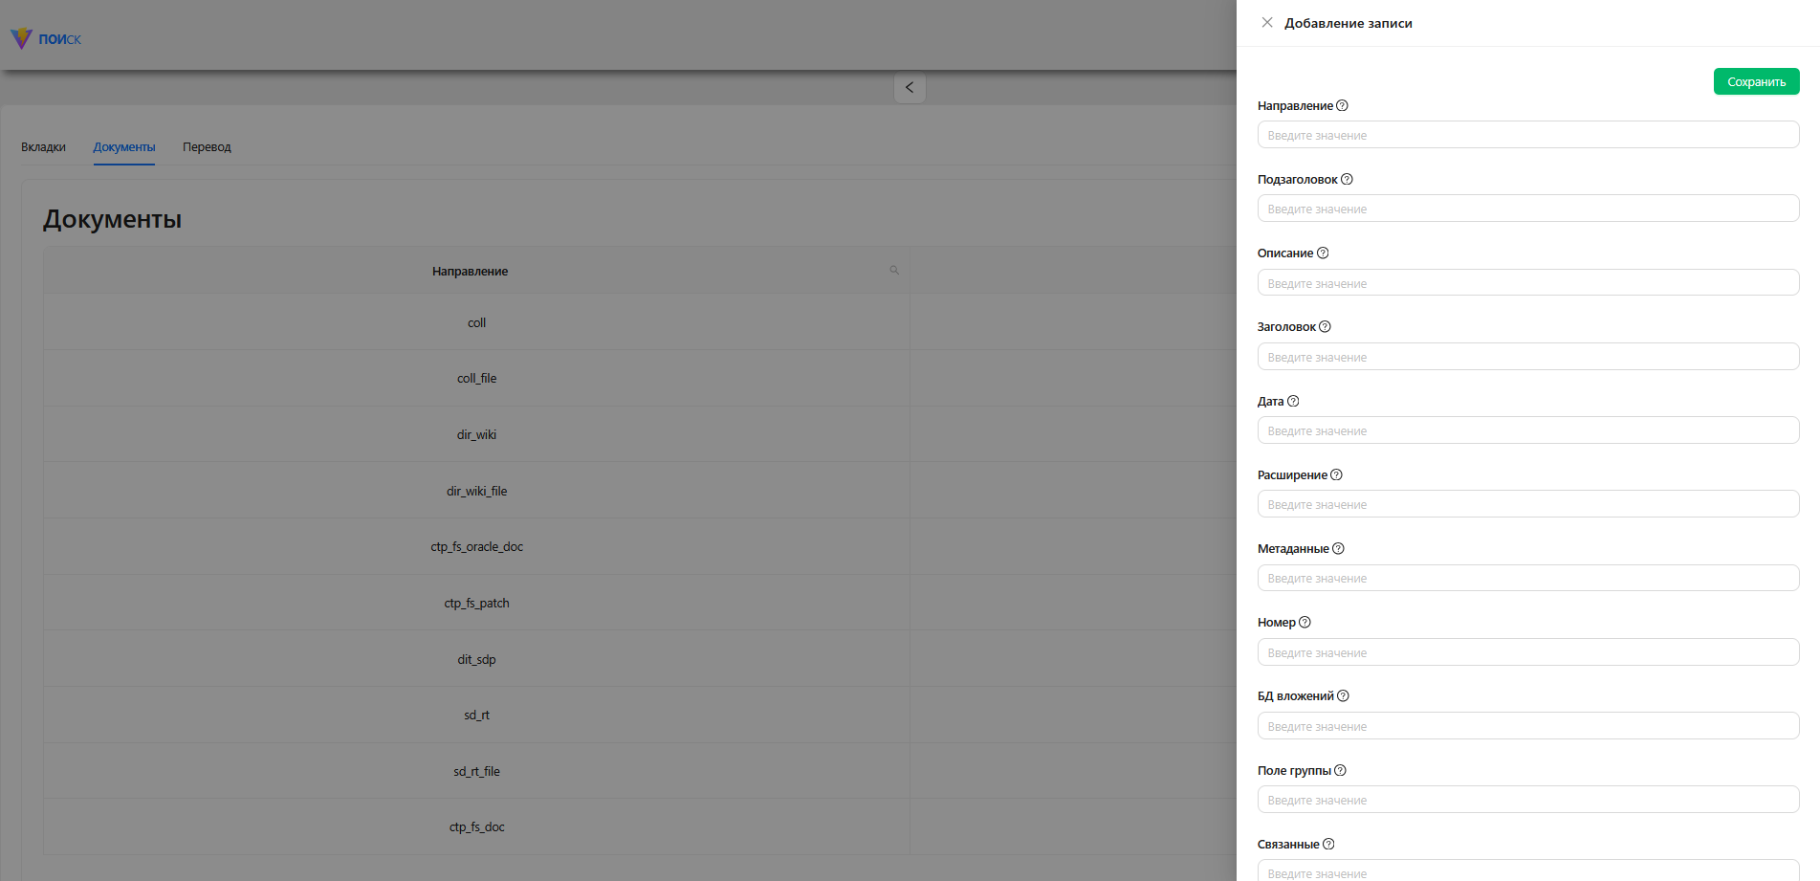

**Рисунок 2. Создание документа**

Заполните необходимые поля. Описание полей и примеры приведены в таблице ниже.

**Таблица 2. Поля создания документа**

|  |  |  |
| --- | --- | --- |
| **Название поле** | **Описание поля** | **Пример** |
| Направление | Название направления документа (db). | new_articles |
| Подзаголовок | Краткие поля документа (номера, даты, классификаторы). | author, creation_date |
| Описание | Поля, спрятанные за кнопкой (показать больше). Как правило полнотекстовые описания. | summary |
| Заголовок | Список полей, используемых для заголовка. Используется первое поле, которое будет не пустым. | title |
| Дата | Список полей, используемых в качестве основной даты документа. Все даты будут отображаться в формате dd.mm.yyyy. Используется первое поле, которое будет не пустым. | creation_date, last_update_date |
| Расширение | Список полей, используемых для определения расширения документа. Можно указать название или полный путь, содержащий расширение. Используется первое поле, которое будет не пустым. | ext |
| Метаданные | Используется для текстового просмотра. Наиболее полный набор полей документа. | author, creation_date, summary, content |
| Номер | Список полей, используемых в качестве номера документа. Используется первое поле, которое будет не пустым. | code |
| БД вложений | Список баз данных, в которых находятся вложения данного направления. |  |
| Поле группы | Поле для определения группы документов. Если не требуется разделять логику просмотра в рамках одного направления - оставить пустым, будет использоваться группа default. |  |
| Связанные | Список связей, отображаемых в панели "Аттрибуты". Для задания связи используется формат field:type[databases:linkedfield], где field - поле в исходном документе, linkedfield - названи поля в связанном документе, databases - список направлений, в котором можно найти связанное поле, type - тип связи. Варианты type: doc (просмотр документа), target (просмотр вкладки), view (отображение в Обзоре). |  |
| Доп. заголовок | Список полей, ипользуемых для заголовка вложений/похожих/связанных | filename |
| Название группы | Значение поля группы. При отсутствии описания для значения или отсутствии поля группы используется группа default. | default |
| Шаблон скачивания | Шаблон ссылки, в который будет подставлен идентификатор. | <http://suz-03.company.ru:8092>  /action=view&connector=articles&id={rid} |

## **4.1.4. Создание перевода для полей**

Данный раздел предназначен для указания, как должны называться поля в интерфейсе

Навигация: Админ панель -> Перевод -> Добавить новую запись

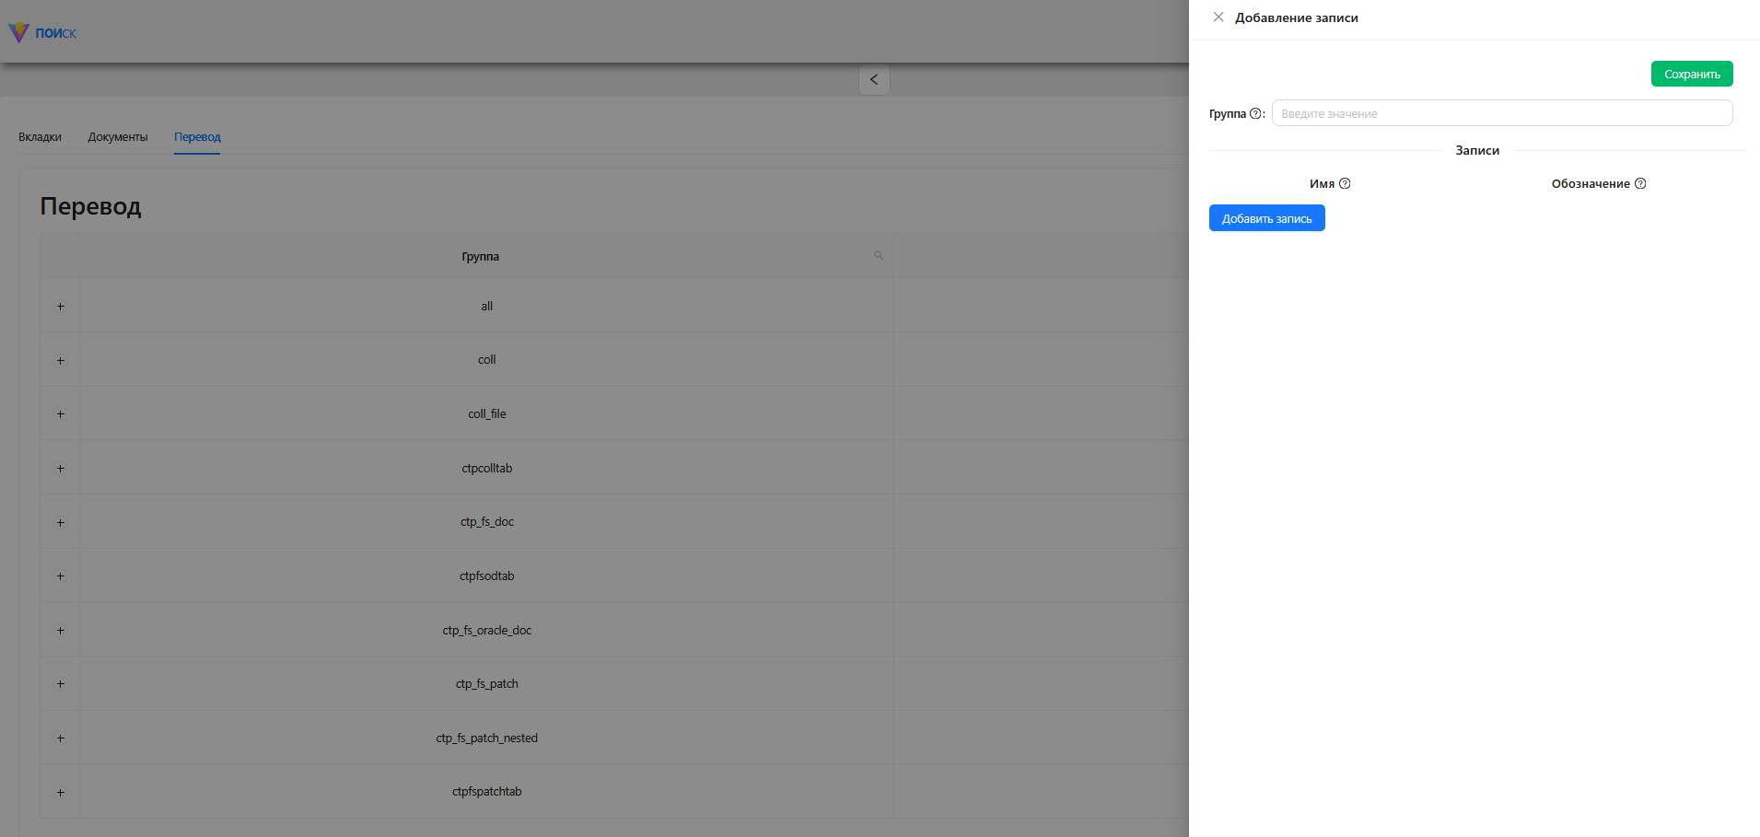

**Рисунок 3. Создание перевода для полей (Вариант 1)**

Навигация: Админ панель -> Перевод -> Добавить списком

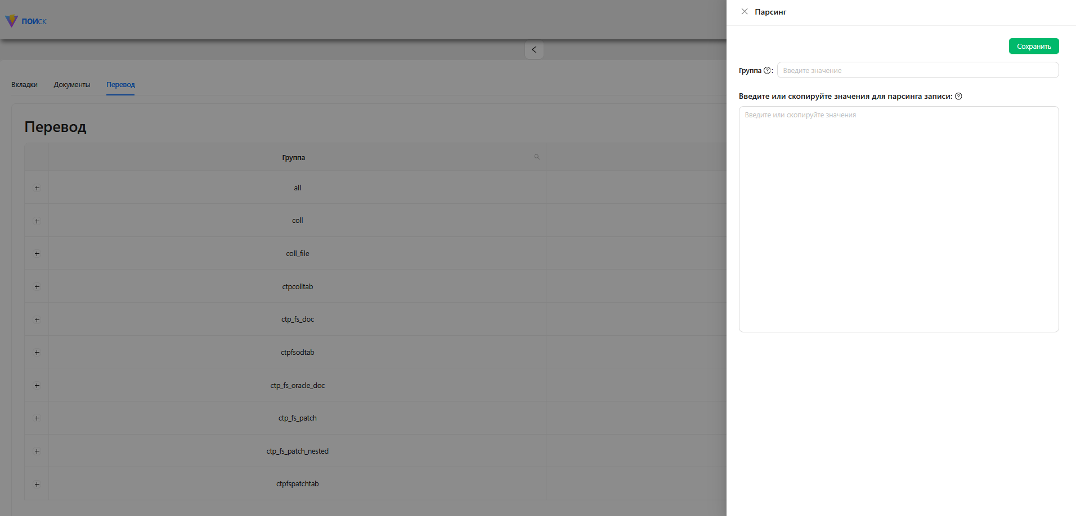

**Рисунок 4. Создание перевода для полей (Вариант 2)**

## **4.1.5. Страница с логами**

Просмотр логов доступен по адресу https://suz-02.company.ru/llmlogs

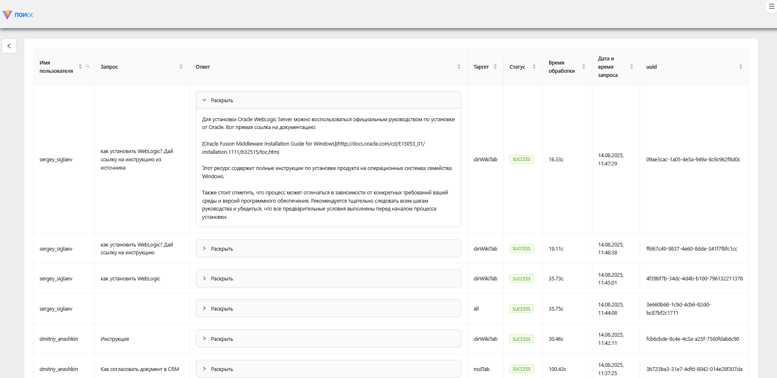

## **4.2. Создание коллекций для Apache Solr**

Перед созданием коллекции нужно создать схему и загрузить в Apache Solr. Пример схемы см ./examples/solr_schema

Cхема должна содержать обязательные поля:

* bid, rid, pid - различные идентификаторы
* hash_md5 - MD5 хеш документа
* file_dest, filename - информация о файлах
* Content-Type, mime_type - типы контента
* ai_doc_summary - AI-сводка документа
* title - заголовок документа (с повышенным весом)
* content - содержимое документа
* date - дата
* _spellcheck_index_ - для проверки орфографии
* _suggest_ - для автодополнения
* _text_ - основное поле для поиска
* _text_higher_ - поле с повышенным весом
* *_dt - даты

Создайте коллекцию на основе схемы:

|  |
| --- |
| # Создание коллекции  curl "http://localhost:8983/solr/admin/collections?action=CREATE&name=articles&numShards=1&replicationFactor=1"  # Загрузка схемы  curl -X POST -H 'Content-type:application/json' \  --data-binary @managed-schema \  "http://localhost:8983/solr/articlesl/schema" |

## **4.3. Работа с Apache Nifi**

Коннекторы к различным системам, а также загрузчики оригиналов документации создаются в Apache Nifi.

Документы после загрузки из источника отправляются в Apache Solr в формате json. Каждый документ должен содержать следующие обязательные поля:

* id – уникальный идентификатор документа
* bid – уникальный идентификатор группы документов
* db – название источника
* date – дата в формате DD.MM.YYY
* date_dt – время и дата в ISO формате

Файлы отправляются через Apache Kafka в fileprocessor в формате JSON, каждый json должен содержать следующие обязательные поля:

* id – уникальный идентификатор документа
* bid – уникальный идентификатор группы документов
* db – название источника
* date – дата в формате DD.MM.YYY
* date_dt – время и дата в ISO формате
* _message_type_ - add_or_replace или remove
* file_dest – расположение файла, которой надо обработать

## **4.4. Настройка fileprocessor**

Fileprocessor- это система автоматической обработки и извлечения данных из документов различных форматов. Основные возможности:

* Извлечение метаданных из документов (Word, PDF, изображения и др.)
* Распаковка архивов и извлечение встроенных файлов
* Излечение текста из файлов различного формата
* OCR распознавание текста с изображений и PDF
* STT (Speech-to-Text) - распознавание речи из аудиофайлов
* Обработка через Lua и Groovy скрипты для кастомной логики
* Интеграция с Kafka для асинхронной обработки
* Отправка результатов в различные системы (Solr, Kafka)

Пример настройки см ./configs/fp/fp_config.yaml

### **4.4.1 Общие настройки**

**Настройка kafka:**

|  |
| --- |
| kafka:  server: localhost:9092 # Адрес Kafka сервера  consumer:  group-id-prefix: tde # Префикс для group ID потребителей  max-poll-interval-ms: 60000000 # Максимальный интервал между poll операциями (60 сек) |

Парметры:

* server - обязательный параметр, адрес Kafka сервера
* group-id-prefix - префикс для группировки потребителей
* max-poll-interval-ms - таймаут для poll операций

**Настройка обработки документов:**

|  |
| --- |
| processing:  pool-size: 4 # Размер пула потоков (диапазон: 1-20)  max-time-min: 60 # Максимальное время обработки документа в минутах  max-file-wait-time-ms: 5000 # Максимальное время ожидания файла в мс |

Параметры:

* pool-size - количество параллельных потоков обработки
* max-time-min - общий таймаут на обработку документа
* max-file-wait-time-ms - время ожидания появления файла в exchange папке

**Настройки дампа:**

|  |
| --- |
| processing:  pool-size: 4 # Размер пула потоков (диапазон: 1-20)  max-time-min: 60 # Максимальное время обработки документа в минутах  max-file-wait-time-ms: 5000 # Максимальное время ожидания файла в мс |

Параметры:

* unsent-max: -1 - неограниченное количество (по умолчанию)
* unsent-max: 100 - ограничение до 100 документов

**Рабочие директории:**

|  |
| --- |
| dir:  app: /opt/fp # Корневая директория приложения  exchange: ${dir.app}/exchange # Папка для входящих файлов  temp: ${dir.app}/temp # Временные файлы  failed: ${dir.app}/failed # Неудачно обработанные документы  damaged: ${dir.app}/damaged # Поврежденные файлы  tessdata: /opt/tessdata # Данные для Tesseract OCR  scripts:  lua: ${dir.app}/scripts/lua # Lua скрипты  groovy: ${dir.app}/scripts/groovy # Groovy скрипты  certificates: /opt/cert # Сертификаты для HTTPS |

**Настройки парсеров**

Metadata Parser:

|  |
| --- |
| parser:  metadata:  fields:  included: # Включаемые поля метаданных  - mime_type # MIME тип  - content-type # Тип содержимого  - x-tika_parsed-by # Парсер Tika  - pdf_pdfversion # Версия PDF  - pdf_docinfo_modified # Дата изменения PDF  - pdf_docinfo_created # Дата создания PDF  - meta_last-author # Последний автор  - file_size # Размер файла |

Content Parser:

|  |
| --- |
| content:  extract-embedded: true # Извлечение встроенных файлов |

Link Parser:

|  |
| --- |
| link:  link-field-name: links # Имя поля для ссылок |

OCR Parser:

|  |
| --- |
| ocr:  deskew: true # Автоматическое выравнивание  deskew-angle-threshold: 2.5 # Порог угла для выравнивания  data: ${dir.tessdata} # Путь к данным Tesseract  lang: # Языки для распознавания  - eng # Английский  - rus # Русский  psm: 3 # Стратегия сегментации страницы  oem: 1 # Движок OCR  rotate: true # Автоматический поворот  minimize-memory-usage: true # Минимизация использования памяти |

**Настройки внешних сервисов (Connectors)**

OCR Connector:

|  |
| --- |
| connector:  ocr:  enable: true # Включение внешнего OCR  protocol: http # Протокол  host: 192.168.88.243 # Хост сервиса  port: 8022 # Порт  recognition-max-time-ms: 3600000 # Максимальное время распознавания (1 час)  result-request-interval-ms: 5000 # Интервал проверки результата (5 сек) |

STT Connector (Speech-to-Text):

|  |
| --- |
| stt:  enable: true # Включение STT  protocol: http  host: localhost  port: 8083  api:  upload: /api/vosk/loadfile # API загрузки файла  status: /api/vosk/status # API проверки статуса  result: /api/vosk/result # API получения результата  recognition-max-time-ms: 3600000  result-request-interval-ms: 5000 |

**Настройки безопасности:**

|  |
| --- |
| security:  whitelist: # Белый список IP адресов  admin: # Администраторы  - localhost # Локальный доступ  - 10.113.18.48 # Разрешенные IP  user: # Пользователи  - all # Доступ для всех |

**Настройки логирования**

|  |
| --- |
| logging:  config: ${dir.app}/config/logback-spring.xml # Конфигурация Logback |

### **4.4.2 Настройка цепочки обработки документа**

Порядок обработки документа настраивается в секции tasks:

|  |
| --- |
| tasks:  - topic: topic-name # Kafka топик для входящих сообщений  consumers: 3 # Количество потребителей Kafka  field-name: # Настройки полей документа  id: document_id # Поле для идентификации документа  id-remove: document_id # Поле для удаления документа  attributes: # Атрибуты для обработки  - all # Все атрибуты или конкретные  file-source: file_dest # Поле с путем к файлу  jobs: # Список задач в порядке выполнения  - parser:metadata # Извлечение метаданных  - parser:content # Извлечение содержимого  - parser:ocr # OCR распознавание  - connector:ocr # Внешний OCR сервис  - connector:stt # Speech-to-Text  - connector:promt # Машинный перевод  - lua:script_name.lua # Lua скрипт  - groovy:script_name.groovy # Groovy скрипт  out-default: out-solr # Выход по умолчанию  outs: # Список выходных конфигураций  - name: out-solr  type: solr  # ... настройки Solr |

Типы задач:

* Parser задачи (встроенные):
* parser:metadata - извлечение метаданных документа
* parser:content - извлечение текстового содержимого
* parser:ocr - локальное OCR распознавание
* parser:links - извлечение ссылок из документа
* Connector задачи (внешние сервисы):
* connector:ocr - внешний OCR сервис
* connector:stt - Speech-to-Text сервис
* Script задачи (кастомная логика):
* lua:script_name.lua - выполнение Lua скрипта
* groovy:script_name.groovy - выполнение Groovy скрипта

Задачи выполняются последовательно в том порядке, в котором они указаны в jobs. Каждая задача получает документ от предыдущей и передает результат следующей.

Каждый pipeline может отправлять результаты в несколько систем:

|  |
| --- |
| outs:  - name: out-solr # Solr  type: solr  host: localhost  port: 8983  collection:  name: documents    - name: out-kafka # Kafka  type: kafka  host: localhost  port: 9092  topic: processed-docs |